УТВЕРЖДАЮ

Руководитель: Нужненко С.А.

Личная подпись: Расшифровка подписи:

Дата:

УТВЕРЖДАЮ

Руководитель: Медведев М.Д.

Личная подпись: Расшифровка подписи:

Дата:

Лаборатория КИС

«BPMS»

ТЕХНИЧЕСКОЕ ЗАДАНИЕ

На ____ листах

Действует с

СОГЛАСОВАНО

Руководитель: Нужненко С.А.

Личная подпись: Расшифровка подписи:

Дата:

**1) ОБЩИЕ СВЕДЕНИЯ;**

**1.1) Лаборатория КИС BPMS**

**1.2) Номер договора:** Не предъявлен

**1.3) РАЗРАБОТЧИКИ:**

Медведев Михаил Дмитриевич

Кристов Александр Сергеевич

**ЗАКАЗЧИК:**

Нужненко Сергей Александрович

**СИСТЕМЫ:**

BPMS “BIZAGI”

**1.4) Перечень документов, на основании которых создается система:**

ER-model

Утверждено заказчиком.

**1.5) Дата начала: 13.02.2017**

**Дата окончания: 20.05.2017**

**1.6) Финансирование:**

Учебное время дисциплины «Проектная деятельность»

**1.7) Порядок оформления и предъявления заказчику результатов работ:**

**Документы:**

**Техническое задание**

**Тест кейсы**

**Сценарий сдача приёмка**

**Диаграммы:**

* **Процесс жизненный цикл проекта в redmine**
* **Процесс жизненный цикл проекта в redmine - схема данных**
* **Процесс жизненный цикл студента**
* **Процесс жизненный цикл студента - схема данных**
* **Процесс занесения студентов в базу redmine**
* **Процесс занесения студентов в базу redmine - схема данных**

**2) НАЗНАЧЕНИЕ И ЦЕЛИ СОЗДАНИЯ (РАЗВИТИЯ) СИСТЕМЫ;**

**2.1) Назначение системы:**

* **Процесс жизненный цикл проекта в redmine**
* **Процесс жизненный цикл студента**
* **Процесс занесения студентов в базу redmine**

**2.1.1) Вид автоматизируемой деятельности:** проектирование и управление.

**2.2) Цели создания системы:** Автоматизация бизнес процессов.

|  |  |  |  |
| --- | --- | --- | --- |
| **Р.З** | **МЕТРИКА** | **ТЕКУЩЕЕ ЗНАЧЕНИЕ** | **ЦЕЛЕВОЕ ЗНАЧЕНИЕ** |
| Автоматизация процесса занесения студентов в базу redmine | Уменьшение скорости выполнения загрузки данных | 50 минут | Менее 1ой минуты |
|  | Увеличение качества выполнения работы по занесению данных (уменьшение количества ошибок, где исправление одной ошибки потребует примерно 10 минут рабочего времени) | 2 ошибки на 10 записей | 1 ошибка на 1000 записей |
|  | Уменьшение времени определения внесены ли эти данные | 50 минут | Менее 1ой минуты (определение происходит при загрузке) |
| **Р.З** | **МЕТРИКА** | **ТЕКУЩЕЕ ЗНАЧЕНИЕ** | **ЦЕЛЕВОЕ ЗНАЧЕНИЕ** |
| Автоматизация процесса жизненный цикл студента | Уменьшение скорости занесения данных | 5 минут | Менее 1ой минуты |
|  | Увеличение качества выполнения работы по занесению данных (уменьшение количества ошибок, где исправление одной ошибки потребует примерно 10 минут рабочего времени) | 2 ошибки на 100 записей | 1 ошибка на 1000 записей |
|  | Уменьшение времени определения внесены ли эти данные | 5 минут | Менее 1ой минуты (определение происходит при загрузке) |
| **Р.З** | **МЕТРИКА** | **ТЕКУЩЕЕ ЗНАЧЕНИЕ** | **ЦЕЛЕВОЕ ЗНАЧЕНИЕ** |
| Автоматизация процесса жизненный цикл проекта в redmine | Уменьшение скорости занесения данных | 15 минут | Менее 1ой минуты |
|  | Увеличение качества выполнения работы по занесению данных (уменьшение количества ошибок, где исправление одной ошибки потребует примерно 30 минут рабочего времени) | 2 ошибки на 100 записей | 1 ошибка на 1000 записей |
|  | Уменьшение времени определения внесены ли эти данные | 15 минут | Менее 1ой минуты (определение происходит при загрузке) |

Дополнительное условие: регулярность проведения загрузок(периодичность) составляет примерно 2-3 раза в неделю.

**3) ХАРАКТЕРИСТИКА ОБЪЕКТОВ АВТОМАТИЗАЦИИ;**

**3.1) Объектом автоматизации являются процессы:**

* Занесения студентов в базу данных redmine. Текущий процесс описан в документе «Занесения студентов в базу данных redmine.pdf».
* Жизненный цикл студентов. Текущий процесс описан в документе «Жизненный цикл студентов.pdf».
* Жизненный цикл проектов. Текущий процесс описан в документе «Жизненный цикл проектов.pdf».

**3.2) Средой эксплуатации объекта автоматизации:**

**Окружающая среда:** территория вуза.

**Сервер:** машина сбазой данных.

**Персонал:** менеджеры.

**4) ТРЕБОВАНИЯ К СИСТЕМЕ;**

**4.1) Требования к системе в целом:**

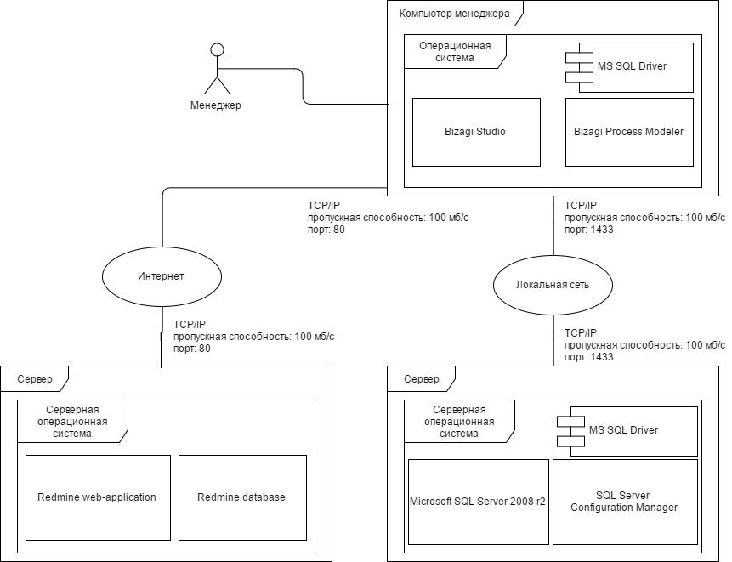Система должна позволять автоматизировать бизнес процессы.

**Требования к структуре и функционированию системы:**

Система должна работать в штатном режиме с 8 до 22.

**Требования к численности и квалификации персонала системы и режиму его работы:**

Менеджер – 1человек.

**Показатели назначения:**

Требования не предъявлены.

**Требования к надежности:**

Требования не предъявлены.

**Требования безопасности:**

Требования не предъявлены.

**Требования к эргономике и технической эстетике:**

Требования не предъявлены.

**Требования к транспортабельности для подвижных АС:**

Требования не предъявлены.

**Требования к эксплуатации, техническому обслуживанию, ремонту и хранению компонентов системы:**

Требования не предъявлены.

**Требования к защите информации от несанкционированного доступа:**

Требования не предъявлены.

**Требования по сохранности информации при авариях:**

Требования не предъявлены.

**Требования к защите от влияния внешних воздействий:**

Требования не предъявлены.

**Требования к патентной чистоте:**

Требования не предъявлены.

**Требования по стандартизации и унификации:**

Требования не предъявлены.

**Дополнительные требования:**

Требования не предъявлены.

**4.2)** **Требования к функциям, выполняемым системой:**

Система должна позволять визуально отображать, описывать и контролировать бизнес процессы.

**4.3) Требования к видам обеспечения:**

Требования не предъявлены.

**5) СОСТАВ И СОДЕРЖАНИЕ РАБОТ ПО СОЗДАНИЮ СИСТЕМЫ;**

**Перечень стадий и этапов работ по созданию системы:**

**1 Этап:**

**Документы:**

**Техническое задание**

**Диаграммы:**

* **Процесс жизненный цикл проекта в redmine**
* **Процесс жизненный цикл студента**
* **Процесс занесения студентов в базу redmine**

**2 Этап:**

**Документы:**

**Тест кейсы**

**Диаграммы:**

* **Процесс жизненный цикл проекта в redmine - схема данных**
* **Процесс жизненный цикл студента - схема данных**
* **Процесс занесения студентов в базу redmine - схема данных**

**3 Этап:**

**Документы:**

**Сценарий сдача приёмка**

**6) ПОРЯДОК КОНТРОЛЯ И ПРИЕМКИ СИСТЕМЫ;**

**6.1) Виды и методы испытания системы:**

Тест кейсы описаны в документе «Сценарий тестирования».

**6.2) Общие требования к приёмке работ:**

**Требования к структуре и функционированию системы:**

Система должна работать в штатном режиме с 8 до 22.

**Требования к численности и квалификации персонала системы и режиму его работы:**

Менеджер – 1человек.

**Показатели назначения:**

Требования не предъявлены.

**Требования к надежности:**

Требования не предъявлены.

**Требования безопасности:**

Требования не предъявлены.

**Требования к эргономике и технической эстетике:**

Требования не предъявлены.

**Требования к транспортабельности для подвижных АС:**

Требования не предъявлены.

**Требования к эксплуатации, техническому обслуживанию, ремонту и хранению компонентов системы:**

Требования не предъявлены.

**Требования к защите информации от несанкционированного доступа:**

Требования не предъявлены.

**Требования по сохранности информации при авариях:**

Требования не предъявлены.

**Требования к защите от влияния внешних воздействий:**

Требования не предъявлены.

**Требования к патентной чистоте:**

Требования не предъявлены.

**Требования по стандартизации и унификации:**

Требования не предъявлены.

**Дополнительные требования:**

Требования не предъявлены.

**6.3) Статус приёмочной комиссии:**

Описан в документе «Отчёт о завершении проекта».

**7) ТРЕБОВАНИЯ К СОСТАВУ И СОДЕРЖАНИЮ РАБОТ ПО ПОДГОТОВКЕ ОБЪЕКТА АВТОМАТИЗАЦИИ К ВВОДУ СИСТЕМЫ В ДЕЙСТВИЕ;**

**7.1) Приведение поступающей в систему информации (в соответствии с требованиями к информационному и лингвистическому обеспечению) к виду, пригодному для обработки с помощью ЭВМ:**

Требования не предъявлены.

**7.2) Изменения, которые необходимо осуществить в объекте автоматизации:**

Требования не предъявлены.

**7.3) Создание условий функционирования объекта автоматизации, при которых гарантируется соответствие создаваемой системы требованиям, содержащимся в ТЗ:**

Требования не предъявлены.

**7.4) Создание необходимых для функционирования системы подразделений и служб:**

Требования не предъявлены.

**7.5) Сроки и порядок комплектования штатов и обучения персонала:**

Требования не предъявлены.

**8) ТРЕБОВАНИЯ К ДОКУМЕНТИРОВАНИЮ;**

**8.1) Согласованный разработчиком и Заказчиком системы перечень подлежащих разработке комплектов и видов документов, соответствующих требованиям ГОСТ 34.201-89 и НТД отрасли заказчика;   
перечень документов, выпускаемых на машинных носителях;   
требования к микрофильмированию документации;**

1. ER model
2. Процесс жизненный цикл проекта в redmine.bpm
3. Процесс жизненный цикл студента.bpm
4. Процесс занесения студентов в базу redmine.bpm
5. Техническое задание.docx

**8.2) Требования по документированию комплектующих элементов межотраслевого применения в соответствии с требованиями ЕСКД и ЕСПД;**

Требования не предъявлены.

**8.3) При отсутствии государственных стандартов, определяющих требования к документированию элементов системы, дополнительно включают требования к составу и содержанию таких документов.**

Требования не предъявлены.

**9) ИСТОЧНИКИ РАЗРАБОТКИ.**

**Документы на основании которых разрабатывалось ТЗ и которые должны быть использованы при создании системы:**

Основными документами и информационными материалами для разработки являются документ «Процесс выполнения курсового проекта-ред2.docx».